Router
Lo que hacen es escuchar cambios en la URL.
Creamos un router:
var myRouter = Backbone.Router.extend({
Routes: { ‘mi ruta’: ‘mostrarInfo’},
mostrarInfo: function mostrarInfo() {
console.log(‘mostrar info’, ‘esto es un test’);
}
});
Aquí estoy diciendo que escuche mi ruta, y que con mi ruta haga algo, es decir lo del método showInfo.
Cada vez que se ingrese a ese link, el router va a hacer que se ejecute ese método.
theRouter = new MyRouter();
Lo que quiero lograr es que cuando entre a la PDP del objeto, me llame el router a un método que obtenga el zip code y cree la vista
Pero para este caso solo vamos a usar Vista y Modelo

Vista
Creo una vista
var MyView = Backbone.View.extend({
template: function() {
return ‘<div> hola mundo </div>’
},
Initialize: function initialize(options) {
this.options = options;
console.log(‘on initialize’, options);
}
});
Instancio la vista:
var theView = new myView({ a: ‘hola’});

Cuando hago theView.render() estoy cargando el contenido del $el con el html.
Luego hago, theView.$el.html() y veo que tiene html.

Luego, si hago esto, estoy agregando el contenido del html en el placeholder de la página.
jQuery(‘[data-view=”Item.Tax.Info]’).html(theView.$el.html());

Ahora con el router, instancio mi vista dentro de este, es decir cuando entro al elemento de la página estoy creando la vista:
var myRouter = Backbone.Router.extend({
Routes: { ‘mi ruta’: ‘mostrarInfo’},
mostrarInfo: function mostrarInfo() {
var theView = new MyView({ a: ‘<hola’ });
theView.render();
jQuery(‘’).html(theView.$el.html());
}
});

Modelo
Voy a crear un modelo que llame a Pacejet
var Mymodel = Backbone.Model.extend({
// url que se llama siempre
urlRoot: ‘pacejet api’,
url: function url() {
var param = “?id=’algo’”;
return this.urlRoot + param;
},
parse: function parse(data) {
// data que obtengo
console.log(‘afterFetch’, data);
return data;
}
});
Instancio el modelo:
var theModel = new MyModel()
y luego hago fetch:
theModel.fetch()
Puedo ver que en la network se llamo a the model fetch y se llama con 1:
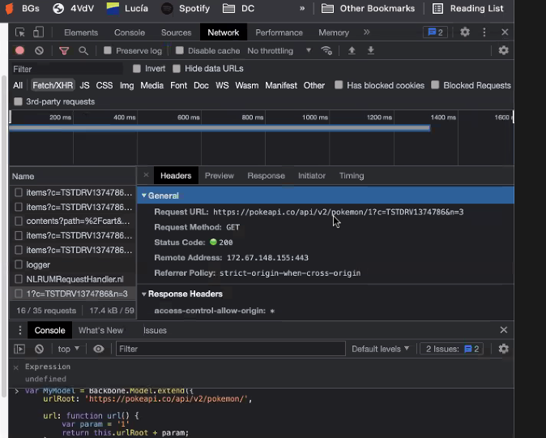
Luego en theModel.attributes voy a tener toda la data que te retorna el servicio, y si haces theModel.get(‘nombre del atributo’) te lo devuelve.

Al fetch se le puede pasar información, si le paso un objeto con una propiedad data, todo lo dentro de este data son parámetros para la url, ósea los agrega automáticos para que sean parámetros.
theModel.fetch({ data : { id: ‘1’ } });

Luego, a la vista que creamos anterior, le vamos a pasar este modelo creado:

theView = new MyView({model: theModel});

Combinando todo
Entonces, en el render de la vista, voy a hacer un this.model.fetch y obtengo la data y la lleno en la vista:
var MyView = Backbone.View.extend({
template: function() {
return '<div><strong>Pokemones existentes: {{count}}</stromg></div>'
},
initialize: function initialize(options) {
this.options = options;
console.log('on initialize', options)
},
render: function render() {
var pomise = this.model.fetch({ data: { pablo: 'hola' } });
var self = this;
promise.then(function() {
self.pokeCount = self.model.get('count');
Backbone.View.render();
});
},
getContext: function getContext() {
return {
count: this.pokeCount
}
}
})
Ahí, hasta que el modelo no termino de ejecutar, no hago el render, por eso lo puse en una promesa y estoy esperando que devuelva el resultado. Estoy retrasando el render hasta que este la respuesta del modelo.

Para pasarle los valores al template
En mi vista voy a usar getContext para pasarle las variables al template con un return de un objeto que adentro tiene los parámetros.

Llamada con el modelo a pacejet
Dentro del modelo de pacejet, llamo al servicio creado, y recién de ahí llamo a pacejet, no directo del modelo.

Resolución
Entry point:
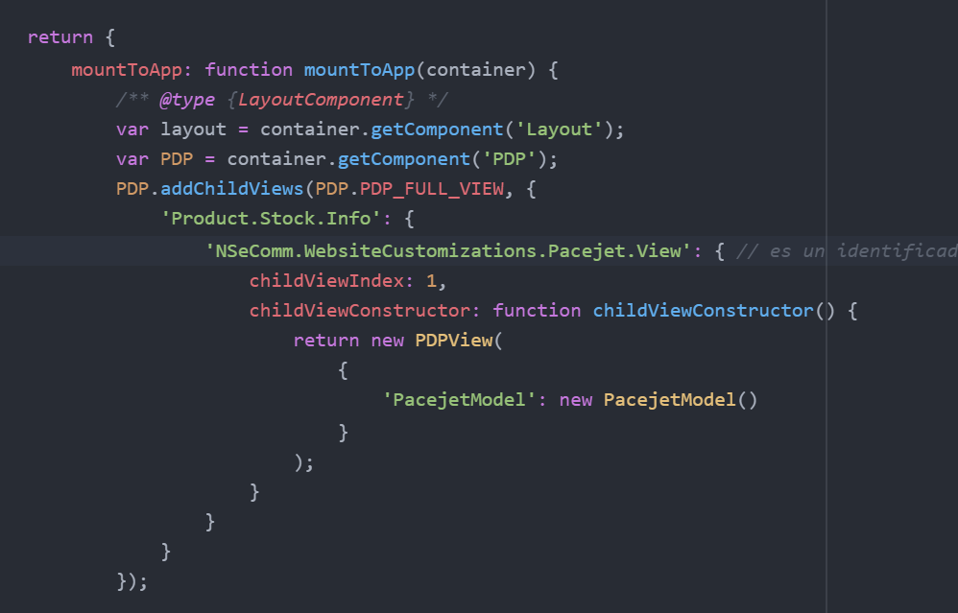
Ya agregué el modelo, ya estaba creado
Si no funciona las llamadas, al chequear network, hay que chequear si llega la llamada al servicio efectivamente, para esto, pego la url root del request y me fijo que da, por ejemplo:
http://jem-sb.netsuitestaging.com/sca-dev-2021-1-0_ss2/extensions/NSeComm/WebsiteCustomizations/1.0.0/Modules/Main/SuiteScript2/Pacejet.Service.ss?action=saveZipCode&c=6465799_SB1&domain=jem-sb.netsuitestaging.com&n=2&zipCode=hola

